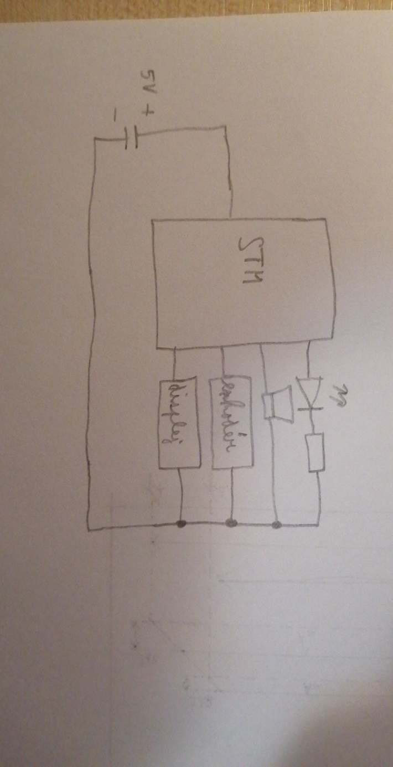**MIT Projekt**

***Schéma zapojení:***

***Použité součástky:***

* LCD Displej
* NUCLEO-8S208RB STM8
* 1 Rotační enkodér
* LED Dioda
* Rezistory

***Funkce programu:***

Za úkol mám minutky. Minutky, zobrazují minuty a sekundy, stiskem tlačítka enkodéru 1 se odstartují/pozastaví, otáčením enkodéru se čas přidává a ubírá. Po vypršení času svítí LED dioda.

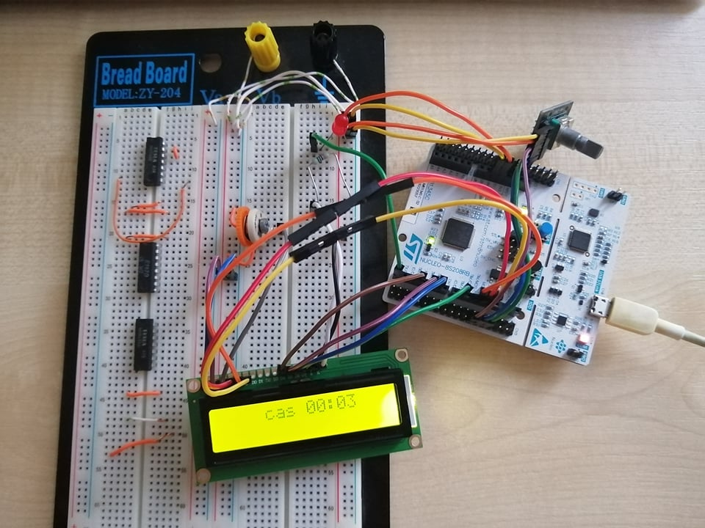***Zapojení:***

Večerka Marek 4.A